مهمة تقييم اجمالية للصف التاسع
حزيران 2015

اسم التلميذ/ة: ______________ الصف:__________
إرشادات:
- تحتوي المهمة التي امامكم على 16 سؤال.
- في الأسئلة التي يُطلَبُ منكم اختيار إجابة واحدة صحيحة من بين عدة امكانيات, عليكم اختيار الاجابة الأصح واحاطتها بدائرة.
- في الأسئلة التي يُطلَبُ منكم فيها كتابة اجابة, عليكم كتابتها في المكان المخصص لها.
- توجد في نهاية المهمة نُسخة للائحة قوانين الفيزياء ونُسخة من الجدول الدوري للعناصر.
- تستطيعون استخدام آلة حاسبة شخصية.
- قبل تسليم المهمة, افحصوا إجاباتكم بدقة وصححوها حسب الحاجة.
- مدة المهمة 120 دقيقة.
بالنجاح!

الفصل الأول: مواد (كيمياء), أجهزة وعمليات في الكائنات الحية - التغذية والوراثة.
ملاحظة: الجدول ادناه يساعدكم على حل الاسئلة التي يُطْلَب منكم فيها التطرق الى قدرة الربط للعناصر الكيميائية.
القدرة على الربط لعناصر مختلفة
العنصر | القدرة على الربط
هيدروجين (H) | 1
كلور (Cl) | 1
صوديوم (Na) | 1
اوكسجين (O) | 2
كربون (C) | 4

- امامكم الصيغة البنائية لمادتين.
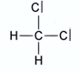
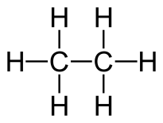
- سجلوا تحت كل صيغة بنائية, الصيغة الجزيئية (الكيميائية) الملائمة.

________________ ______________

- في الصيغة البنائية التالية حُذِفَ الرمز الكيميائي لأحد العناصر. اُشيرَ بدَل العنصر الناقص بعلامة استفهام.
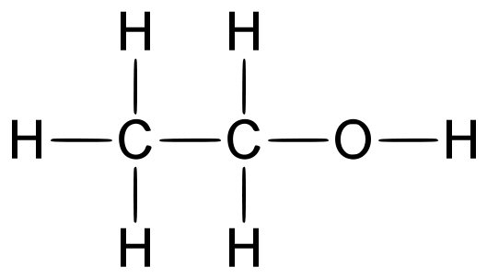
?

ما هو العنصر الناقص في الصيغة البنائيّة؟ أحيطوا حول الامكانية الصحيحة.

كربون (C) / أكسجين (O) / كلور (Cl)

فسروا اختياركم. تطرقوا في تفسيركم الى القدرة على الربط للعناصر.
__________________________________________________________________
__________________________________________________________________

- امامكم الصيغة الكيميائية لأربع مواد.
استعينوا بالجدول الدوري للعناصر, الموجود في نهاية المهمة, واختاروا صيغة الجزيء الذي توجد فيه اربطة تساهمية (كوفالينتية) بين جميع الذرات التي تُرَكِبُه.
- NaCl
- C₁₂H₂₂O₁₁
- MgCl₂
- Fe₂O₃

عللوا اختياركم.
__________________________________________________________________
__________________________________________________________________

- أي من الأقوال التالية يمكن ان يشكل سببا ممكنا لوجود عدد هائل من مركبات الكربون في الطبيعة؟
- يُكَوِّن عنصر الكربون اربطة كيميائية دون اطلاق طاقة.
- حجم ذرة عنصر الكربون صغير جدا نسبةً لباقي العناصر.
- يُكَوِّن عنصر الكربون اربطة ايونية وأيضا اربطة تساهمية.
- قُدْرَة الربط لعنصر الكربون كبيرة نسبةً لباقي العناصر.

- امامكم صيغة التفاعل الكيماوي لحرق غاز البروبان (C₃H₈):
C₃H_{8(g)} + 5O_{2(g)} ------------> 3CO_{2(g)} + 4H₂O_{(g)}

أي من الرسمين البيانيين يصف بشكل صحيح التغيير في الطاقة الكيميائية خلال عملية حرق غاز البروبان.
أحيطوا حول الامكانية الصحيحة.

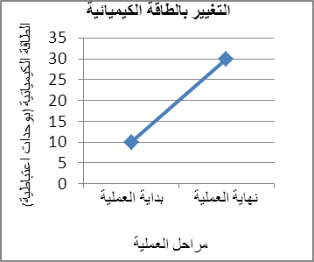 | 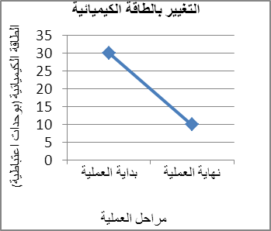
رسم بياني رقم 1 | رسم بياني رقم 2

فسروا اختياركم.
___________________________________________________________________
___________________________________________________________________
___________________________________________________________________

- اراد طلاب فحص تأثير عوامل مختلفة على تكوين النشا في اوراق النباتات. من اجل ذلك, اخذوا نبتة معينة تعيش في اصيص وفحصوا في بعض اوراقها عن وجود النشا. وجد الطلاب نشا في جميع الاوراق التي فُحِصَت. بعد ذلك, وضعوا النبتة في مكان مظلم لمدة يومين ومن ثم فحصوا عن وجود النشا في الاوراق. لم يجدوا نشا في جميع الأوراق التي فُحِصَت.
- لماذا لم يجد الطلاب نشا في أوراق النبتة التي أُبقِيَت في مكان مظلم؟ أحيطوا حول جميع الأقوال التي تفسر بشكل صحيح هذه النتائج.
- لم تحدث عملية التركيب الضوئي في الخلايا, ولذلك لم ينتج جلوكوز.
- لم تحدث عملية التنفس الخلوي في الخلايا على الاطلاق, والخلايا لم تستهلك طاقة.
- تفكَّكَ النشا الذي كان في الخلايا, ومن ناتج التفكيك نتجت طاقة متيسَّرة.
- لم يجدوا نشا في الخلايا لان كل الجلوكوز الذي نَتَج استُهلِكَ لإنتاج الطاقة.

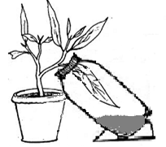
- بعد ان بقيَت النبتة في مكان مظلم لمدة يومين, ادْخَلَ الطلاب ورقة واحدة من اوراق النبتة الى داخل مرطبان شفاف يحتوي على مادة ماصة لثاني أكسيد الكربون (CO₂), واغلقوا فتحة المرطبان كما هو مبين في الرسم التوضيحي.
مادة ماصة ل CO₂
مرطبان مغلق وشفاف

وضَع الطلاب الأصيص في مكان مُعرَّض للضوء لمدة 24 ساعة, وفي نهايتها فحصوا عن وجود النشا في
ورقة كانت في هواء الغرفة وفي الورقة التي كانت في المرطبان المغلق. نتائج الفحوصات كانت كالتالي:
وجدوا نشا في الورقة التي كانت في هواء الغرفة ولم يجدوا نشا في الورقة التي كانت في المرطبان المغلق.
فسروا النتائج التي حصل عليها الطلاب. تطرقوا في تفسيركم الى كلا الورقتين.
____________________________________________________________________
____________________________________________________________________
____________________________________________________________________

- تُعطى غالبية التطعيمات للإنسان بواسطة حُقْنَة مباشرةً للعضلة وليس عن طريق الفم. يعود السبب في ذلك بأن غالبية التطعيمات مرَكَّبة من زلاليات والتي تؤثر على العضو الهدف فقط اذا وصلت اليه بتركيبها الكامل.
- اكتبوا بجانب كل قول من الأقوال التالية اذا هو صحيح / غير صحيح.
- جزيئات كبيرة, مثل الزلاليات, لا تعْبُر من جهاز الهضم الى جهاز النقل دون ان تتحلل الى وحدات بنائها. ______________
- نتيجة التفكيك الميكانيكي (الفيزيائي) لزلاليات التطعيم والذي يحدث في المعدة, تتحلل هذه الزلاليات الى وحدات بنائها. ______________
- تتضرَّر زلاليات التطعيم نتيجة لتعرّضها لحموضة عالية في المعدة. ______________

- طوَّر باحثون في الولايات المتحدة كبسولة في داخلها علبة صغيرة تحتوي على مادة التطعيم, وذلك لكي يكون بالإمكان اعطائها عن طريق الفم بدل الحُقنة. سطح العلبة الخارجي مغطى بإبَر صغيرة غير مؤذية للجهاز الهضمي ولا تسبب أوجاعا. بعد ان تتحلل الكبسولة في الجهاز الهضمي, تتحرر مادة التطعيم من داخل العلبة, وتنتقل بواسطة الابر الصغيرة مباشرة الى الشعيرات الدموية الكثيرة الموجودة في جدران الأمعاء الدقيقة. تتقدم العلبة في الجهاز الهضمي وتخرج منه بعد عدة ايام.
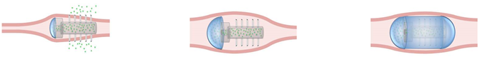
كبسولة
علبة
ابر
تتحرر مادة التطعيم
الكبسولة بعد تحللها

تتحرر مادة التطعيم من العلبة
الكبسولة قبل تحللها

أكتبوا اسماء الاعضاء التي تمر فيها العلبة, بحسب ترتيبها في الجهاز الهضمي, ابتداء من بلعها والى ان تخرج من الجسم. استعينوا بمخزن الكلمات التالي, عليكم استعمال جزء من الكلمات فقط:
معدة, كيس المرارة, المريء, الكبد, الأمعاء الغليظة, البنكرياس, الأمعاء الدقيقة.
الفم ___________ ___________ ___________ __________ فتحة الشرج

- بحسب الموصوف في النص, اعتمَدَ تطوير آلية التطعيم الجديدة على المبدأ العلمي "المُلاءمة بين مبنى الامعاء الدقيقة ووظيفتها".
اذكروا ما هي الملاءمة._________________________________________________________
فسروا كيف تزيد الملاءمة التي ذكرتموها سابقا, من نجاعة عمل الامعاء الدقيقة. ________________________________________________________________________
________________________________________________________________________

- يُشَكِّل الجلكوجين, الموجود في خلايا العضلة, مصدر الطاقة الأساسي خلال القيام بجهد جسماني.
- ما هو الجليكوجين؟
- دُهن معد لإنتاج الطاقة خلال القيام بجهد جسماني.
- زلال يُبنى في خلايا العضلات ويكسبها شكل ثابت.
- سكر معقد يستعمل كمادة ادخارية في خلايا العضلات والكبد.
- انزيم يعمل في الخلايا خلال القيام بجهد جسماني لإنتاج الطاقة.

اظهرت الأبحاث ان الانخفاض في مستوى الجليكوجين في خلايا العضلة يؤدي الى الشعور بالتعب والى انخفاض القدرة على تنفيذ جهد جسماني. أثبتت هذه الأبحاث ان استهلاك مكثَّف للكربوهيدرات بعد القيام بجهد جسماني متواصل, يزيد من وتيرة انتاج الجليكوجين في خلايا العضلة, وبالتالي تقل المدة الزمنية اللازمة لإعادة العضلات الى أداء عملها بشكلٍ سليم.
على اثر هذه النتائج, اُجريَت ابحاثا اضافية هدفها تشخيص عوامل اضافية التي من الممكن ان تزيد من وتيرة انتاج الجليكوجين في خلايا العضلة. في احد هذه الأبحاث افترض الباحثون انَّ اضافة أحماض امينية لمشروب يحتوي على كربوهيدرات تزيد من وتيرة انتاج الجليكوجين في العضلات بعد القيام بجهد متواصل. لفحص هذه الفرضية تمَّ اجراء البحث التالي على مجموعة راكبي دراجات مُتمرِّسين.
قبل بداية التجربة صام كل مشترك عن الطعام. ادّى الصيام الى انخفاض في مستوى الجليكوجين في عضلاتهم بشكل كبير, مقارنة مع المستوى السليم للجليكوجين.
بعد الصيام قاموا بتنفيذ التجربة: (انظروا المخطط جانبا)
رَكِبَ كل مشترك على دراجة الى ان تعبَ ولم يعد قادر على التدويس.
بعد ذلك, استراح كل منهم لمدة 5 ساعات (300 دقيقة).
خلال فترة الاستراحة تمَّ تقسيم المشتركين الى مجموعتين:
مجموعة أ: شربت مشروبا يحتوي على كربوهيدرات فقط.
مجموعة ب: شربت مشروبا يحتوي على نفس الكمية من الكربوهيدرات بإضافة أحماض امينية مختلفة.
خلال فترة الاستراحة, وفي كلا المجموعتين, تمَّ قياس مستوى السكر في الدم كل 30 دقيقة. في نهاية الاستراحة تمَّ قياس مستوى الجليكوجين في خلايا العضلة, وبناءً على ذلك حسبوا وتيرة انتاج الجليكوجين في العضلات في الساعة.
خلال ركوب الدراجات وخلال الاستراحة شرب المشتركون ماء دون تحديد.
بعد مرور اسبوع, كرّر الباحثون التجربة. بدّل الباحثون بين المجموعتين وحصلوا على نتائج مشابهة لنتائج التجربة التي وُصِفَت.
صوم

ركوب على الدراجات حتى التعب

استراحة لمدة 5 ساعات خلالها:

مجموعة أ: شربوا مشروبا يحتوي على كربوهيدرات فقط

مجموعة ب: شربوا مشروبا يحتوي على كربوهيدرات وأحماض أمينية

- يصف الرسم البياني التالي متوسط مستوى الجلوكوز الذي قيس في دم المشتركين في المجموعتين خلال الاستراحة.
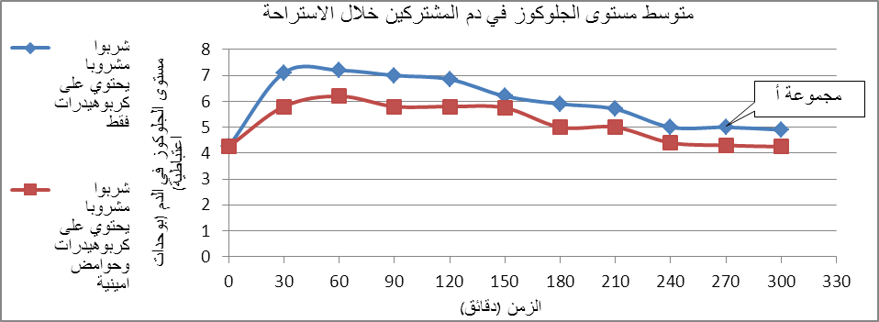
مجموعة ب

صفوا نتائج التجربة المُبَيَّنة في الرسم البياني. تطرقوا الى كلٍ من المجموعتين وكذلك قارنوا بينهما.
________________________________________________________________________
________________________________________________________________________
________________________________________________________________________

- يعرض الجدول التالي وتيرة انتاج الجليكوجين في خلايا العضلة في الساعة كما تمَّ حسابه في التجربة.
المعالجة | وتيرة انتاج الجليكوجين لكل كغم عضلة في الساعة (وحدات اعتباطية)
مجموعة أ: شربوا مشروبا يحتوي على كربوهيدرات فقط. | 18
مجموعة ب: شربوا مشروبا يحتوي على كربوهيدرات وأحماض أمينية. | 35

أكتبوا بجانب كل قول من الأقوال التالية اذا هو يشكل استنتاج صحيح أو غير صحيح, وذلك بالاعتماد على نتائج مُجمل البحث وعلى المعلومات التي وردت في النص.
القول | استنتاج  صحيح / غير صحيح
- تناوُل احماض امينية مع كربوهيدرات, بعد بذل جهد جسماني, يزيد من وتيرة انتاج الجليكوجين في خلايا العضلة.
- تناوُل احماض امينية بدون كربوهيدرات, بعد بذل جهد جسماني, يزيد من وتيرة انتاج الجليكوجين في خلايا العضلة.
- بما ان مستوى الجلوكوز في الدم لدى افراد مجموعة ب كان منخفضا اكثر مما لدى مجموعة أ, يمكن ان نفترض ان انتقال الجلوكوز من الدم الى الخلايا لدى افراد المجموعة ب حدث بوتيرة اسرع مما حدث لدى افراد مجموعة أ.
- تناوُل احماض امينية مع كربوهيدرات, يقلل من الزمن اللازم لانتعاش العضلات.

- قاس الباحثون مستوى الانسولين في الدم لتفسير الفروقات التي وُجِدَت في مستوى الجلوكوز في دم افراد المجموعتين. وجد الباحثون ان مستوى الانسولين في دم افراد المجموعة ب, كان أعلى من المستوى الذي قيسَ لدى افراد المجموعة أ.
الانسولين هو هورمون مبني من جزيئات زلال. يُفْرَز الانسولين من البنكرياس عندما يرتفع مستوى الجلوكوز في الدم, ووظيفته المساهمة في ادخال الجلوكوز الى الخلايا.
- اذا علمتم انَّ الأحماض الأمينية التي تناولها افراد المجموعة ب تشترك في بناء الانسولين,
ما هو التفسير الممكن للنتيجة التي أظهرت ان مستوى الأنسولين في دم افراد المجموعة ب كان أعلى من المستوى الذي قيس لدى افراد المجموعة أ؟
- عندما تكون الأحماض الأمينية التي تشترك في بناء الأنسولين متوافرة, يُستهلك الأنسولين أسرع.
- عندما تكون الأحماض الأمينية التي تشترك في بناء الأنسولين متوافرة, يُبنى الأنسولين أسرع.
- عندما تكون الأحماض الأمينية التي تشترك في بناء الأنسولين متوافرة, يُبنى الجليكوجين أسرع.
- عندما تكون الأحماض الأمينية التي تشترك في بناء الأنسولين متوافرة, يُبنى الجلوكوز أسرع.

- فسروا الفروقات بمستوى الجلوكوز في الدم (التي عُرِضَت في الرسم البياني) بين المجموعتين بواسطة المعلومات التي وردت بالنسبة للأداء الوظيفي للأنسولين.
_________________________________________________________________
_________________________________________________________________
_________________________________________________________________

- التسميد بسماد غني بالنيتروجين يزيد بشكل ملحوظ من كمية المحصول الزراعي للقمح البلدي (القمح المألوف الينا), وأيضا من نسبة الزلال في المحصول.

- لماذا التسميد بسماد غني بالنيتروجين يزيد من نسبة الزلال في محصول القمح؟
- لأن عنصر النيتروجين هو مُركَّب اساسي في جدران خلايا حبات القمح.
- لأن عنصر النيتروجين هو مُركَّب اساسي في الخلايا الماصة في جذور القمح.
- لأن عنصر النيتروجين هو مُركَّب اساسي في جميع الأحماض الدهنية.
- لأن عنصر النيتروجين هو مُركَّب اساسي في جميع الأحماض الأمينية.

- تُشَكِّل الأسمدة مشكلة بيئية صعبة بالرغم من فوائدها الكثيرة في الزراعة. تَتَغلغل بعض الأسمدة الى المياه الجوفية أو الى البحر ويلوثهم والبعض منها يتحلل. تنطلق نواتج تحليل الأسمدة الى الغلاف الجوي كغازات دفيئة أو كمركبات تشترك في عملية تكوين المطر الحامضي. تزيد الاسمدة الغنية بالنيتروجين من تفاقم هذه الظواهر البيئية بشكل كبير.
اجرت احدى الشركات التي تزرع وتُسوق قمحا بحثا لكي تفحص تأثير كمية النيتروجين في السماد على كمية محصول القمح وعلى نسبة الزلال في المحصول, في صنف معين من القمح وفي ظروفِ رَيٍ مثالية.
نتائج البحث معروضة في الرسوم البيانية التالية:

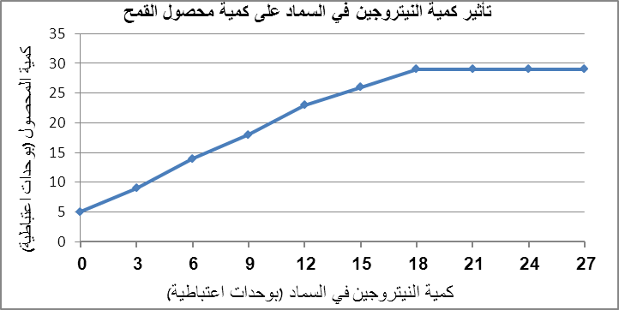
كمية نيتروجين متوسطة
كمية نيتروجين مرتفعة
كمية نيتروجين منخفضة
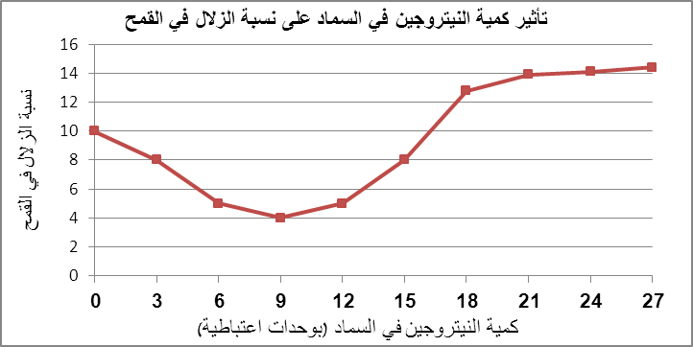
كمية نيتروجين متوسطة
كمية نيتروجين مرتفعة
كمية نيتروجين منخفضة

بناءً على نتائج البحث, قررت الشركة استعمال اسمدة فيها كمية نيتروجين متوسطة وليس بأسمدة فيها كمية نيتروجين مرتفعة.
عللوا لماذا إتَّخذت الشركة هذا القرار. تطرقوا في تعليلكم الى الجانب البيئي والى مدى نجاعة الأسمدة ذات كميات نيتروجين مختلفة. اعتمدوا في تعليلكم على معطيات من النص ومن الرسوم البيانية اعلاه.
________________________________________________________________________ ________________________________________________________________________ _______________________________________________________________________

- طريقة اخرى لزيادة نسبة الزلال في القمح هي بواسطة الهندسة الوراثية. الباحثان, البروفسور تسيون فَحيما من جامعة حيفا وزميله البروفسور جورج دوبكوبسكي من جامعة كاليفورنيا, نجحا بإنتاج صنف جديد من القمح بواسطة نَقل جين من القمح البري الى ال-DNA في القمح البلدي. أغنى الجين المنقول محصول القمح بالزلال.

لماذا يُمكن نقل جين, بواسطة الهندسة الوراثية, من كائن حي الى كائن حي اخر؟
- لأن وحدات بناء المادة الوراثية متطابقة لدى جميع الكائنات الحية.
- لأنه لدى الكائنات الحية توجد شيفرة وراثية (كودون) واحدة فقط لجميع الأحماض الأمينية.
- لأن جميع الزلاليات في أجسام كل الكائنات الحية متشابهة بطولها وبمبناها.
- لأن عدد الكروموسومات ومبناها متشابه لدى جميع الكائنات الحية.

- يُكْسِب الجين الذي نُقِلَ الى القمح البلدي جيل الأبناء صفة طرازها المظهري هو: نسبة زلال أكبر في حبات القمح.
هل هذه الصفة في جيل الأبناء هي صفة وراثية أم صفة مكتسبة؟ _______________________________
فسروا اجابتكم.
________________________________________________________________________
________________________________________________________________________

- بعد حُدوث طفرة في جين لدى صنف دجاج معين, وُجِدَ أن بعض أجنَّتها طوَّرَت أسنانا ولم تُطوِّر منقار سليم الذي يميِّز فئة الطيور. الأجنة التي طوَّرَت اسنان, لم تفقس من البيض وماتت بسبب مشاكل بالتطور والنمو. بَيَّنت الابحاث ان الأليل الذي يسبب هذه الظاهرة هو متنح.
- في هذه الايام, وفي احدى معاهد الأبحاث, تتواجد مجموعة من الدجاج التي في خلايا جسمها موجود الأليل الذي حدثت فيه الطفرة, وهي ذات منقار سليم.
هجًّن باحثون زوج دجاجات من هذه المجموعة, ولجزء من اجنتها تطوّرت اسنان ولم يتطوَّر منقار سليم.
بناءً على هذه المعلومات, ماذا يمكن أن نستنتج بالنسبة للطرز الوراثية للوالدين (الجينوتيبات) لهذه الصفة؟

- كِلا الوالدين هوموزوجوتيان (نقيان) للأليل السائد للصفة.
- كِلا الوالدين هوموزوجوتيان (نقيان) للأليل المتنح للصفة.
- كِلا الوالدين هتروزوجوتيان (خليطان) للصفة.
- يمكن ان نقرر فقط اذا علمنا نسبة الأجنة التي لم تفقس.

علّلوا اختياركم.
______________________________________________________________________
______________________________________________________________________

- اكتشاف هذه الطفرة لدى الدجاج (والذي يتبع لفئة الطيور) يشكِّل برهانا يؤكد حدوث عمليات النشوء والتطور. خلال عمليات النشوء والتطور تطورت الطيور من الزواحف, وفقدت الطيور اسنانها.
أي من بين الأقوال التالية تدعم وجود عمليات التطور هذه؟ أكتبوا صحيح / غير صحيح بجانب كل قول.

- قسم من المعلومات الوراثية المسؤول عن تطور الأسنان ما زال موجودا لدى هذا الصنف من الدجاج. _________
- عملية التغذية لدى الطيور غير ملاءَمة لوجود المنقار. _________
- تؤدي الطفرات الى زيادة التنوع الوراثي في العشيرة. _________

- يصف التخطيط التالي تهجينا بين زوج من ذباب الفواكه.
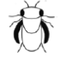
X
الجيل P (جيل الآباء)
ذبابة قصيرة الأجنحة
ذبابة طويلة الأجنحة

100% ذباب طويل الأجنحة
الجيل F₁ (جيل الأبناء الأول)

- في الأسئلة التالية استعملوا الأحرف A,a لكي تمثلوا الأليلات المسؤولة عن صفة طول الأجنحة.
- اذا علمتم ان كلا الابوين هما هوموزيجوتيان:
أي اليل من بين الأليلات المسؤولة عن تحديد صفة طول الاجنحة هو السائد؟ أحيطوا حول الاجابة الصحيحة.
- الأليل المسؤول عن الطراز المظهري لأجنحة قصيرة.
- الأليل المسؤول عن الطراز المظهري لأجنحة طويلة.
- لا يمكن معرفة ذلك من تهجين جيل واحد فقط.
علّلوا اختياركم.
_____________________________________________________________________
_____________________________________________________________________
_____________________________________________________________________

- هَجَّنوا ذبابة انثى من جيل الأبناء الأول ׁ(F₁) مع ذكر اجنحته قصيرة.
أكملوا في جدول التهجين التالي: خلايا التناسل لكلا الأبوين, الطرز الوراثية والطرز المظهرية المتوقعة لجميع الأبناء.
خلايا التناسل لذكر قصير الاجنحة
خلايا التناسل لأنثى من ابناء الجيل الأول

الفصل الثاني: الطاقة والأنظمة التكنولوجية

- اُرسِلت سيارة فضاء كتلتها 500 كغم الى المريخ. وزن سيارة الفضاء على المريخ يساوي 1850 نيوتن.
احسبوا ما هي شدة جاذبية المريخ.
بيِّنوا طريقة الحساب.
______________________________________________________________________
______________________________________________________________________

- اشتركت منار في مسابقة عدو (ركض). حَوَّلت منار خلال المسابقة 600 جول طاقة كيميائية لطاقة حركية.
- ما هي السرعة المتوسطة التي ركضت فيها منار خلال المسابقة, اذا علمتم ان كتلتها تساوي 60 كغم؟
_____________________________________________________________________
_____________________________________________________________________
_____________________________________________________________________
_____________________________________________________________________

- عادت منار الى بيتها بعد المسابقة مشيا. كانت سرعتها المتوسطة اثناء المشي مساوية لنصف سرعتها اثناء الركض.
اي من بين الأقوال التالية يصف بشكل صحيح طاقة حركة منار اثناء المشي مقارنة مع طاقة حركتها اثناء الركض؟

- طاقة حركتها اثناء المشي أصغر بضعفين من طاقة حركتها اثناء الركض.
- طاقة حركتها اثناء المشي أكبر بضعفين من طاقة حركتها اثناء الركض.
- طاقة حركتها اثناء المشي أصغر بأربعة اضعاف من طاقة حركتها اثناء الركض.
- طاقة حركتها اثناء المشي أكبر بأربعة اضعاف من طاقة حركتها اثناء الركض.

- تُبنى الأرجوحة من مقعد مربوط بواسطة حبلين دقيقين متصلين بحلقتين تدوران حول عارضة (انظروا للرسم التوضيحي رقم 1). كتلة المقعد تساوي 2 كغم, وكتلة الحبال قابلة للإهمال.
عندما يكون مقعد الأرجوحة في وضع ساكن (دون حركة) في أكثر نقطة انخفاضا, يكون ارتفاعه عن سطح الأرض 0.8 متر. يُدعى هذا الوضع "حالة الاتزان".
عندما تتحرك الأرجوحة, هنالك احتكاكا بين الحلقات وبين العارضة, ومقاومة الهواء يمكن اهمالها.
عامود
عارضة

سطح الأرض
0.8 متر
رسم توضيحي رقم 1

- عندما كانت الأرجوحة في حالة الاتزان, سحب رامي الأرجوحة الى ان
איור 1
وصلت الى ارتفاع 0.2 متر فوق الارتفاع الأولي.

احسبوا التغيير الذي طرأ على طاقة ارتفاع الأرجوحة
بعد سحبها الى اعلى.
بيِّنوا طريقة الحساب.

______________________________________________________________________________________________________________________________________________________________________________________________________________________________________________________________________________________________________________________

- عندما حرَّرَ رامي الأرجوحة من ارتفاع 0.2 متر فوق ارتفاع حالة الاتزان (دون دفعها), بدأت الارجوحة بالحركة.
سيكون الارتفاع الذي ستصل اليه الارجوحة في الجهة المقابلة:

- تماما 0.2 متر فوق ارتفاع حالة الاتزان.
- أقل من 0.2 متر فوق ارتفاع حالة الاتزان.
- أكثر من 0.2 متر فوق ارتفاع حالة الاتزان.
- لا يمكن ان نعرف لأن سرعة الأرجوحة غير معروفة.

فسروا اختياركم. استعملوا في تفسيركم مصطلحات الطاقة.
_____________________________________________________________________________________________________________________________________________________________________________________________________________________________________________________

- عندما تجلس رانية, اخت رامي الصغيرة, على الأرجوحة, تُصبح الكتلة الكلية للأرجوحة ولرانية معا أكبر ب-10 أضعاف مما كانت عليه قبل ان تجلس عليها رانية.
بينما كانت رانية تجلس على الارجوحة, سحب رامي الارجوحة الى ارتفاع 0.2 متر فوق ارتفاع حالة الاتزان.
ما هو التغيير الذي طرأ على طاقة الارتفاع للأرجوحة ولرانية معا, مقارنةً مع طاقة الارتفاع التي كانت للأرجوحة في هذا الارتفاع, عندما لم تجلس رانية عليها؟

- ستقل طاقة الارتفاع ب-10 أضعاف لأنه توجد علاقة عكسية بين الكتلة وبين طاقة الارتفاع.
- ستزيد طاقة الارتفاع ب-10 أضعاف لأنه توجد علاقة طردية بين الكتلة وبين طاقة الارتفاع.
- ستزيد طاقة الارتفاع ب-10 جول لأن الكتلة التي أضيفت للأرجوحة كانت 10 كغم.
- لن تتغير طاقة الارتفاع لأن قانون حفظ الطاقة ينطبق دائما.

- استطاع رامي تقليل الاحتكاك بين الحلقات والعارضة الى حد كبير بحيث أصبح بالإمكان اهمال الاحتكاك.
حرَّر رامي الارجوحة (بدون رانية) من ارتفاع 0.2 متر فوق ارتفاع حالة الاتزان.
احسبوا سرعة الارجوحة عندما تكون في النقطة الأكثر انخفاضا في مسارها.
اعتمدوا في حسابكم على قانون حفظ الطاقة.
____________________________________________________________________
____________________________________________________________________
____________________________________________________________________
____________________________________________________________________

- خطط طلاب بناء "صاروخ بخاري". الصاروخ البخاري مبنيّ من انبوب يحوي ماءً ومربوط بإحكام بعربة.
الانبوب مغلق من طرفيه: من الطرف الأول بواسطة سدادة من فلين يَمُر عبرها جسم تسخين موصول بدائرة كهربائية. الطرف الثاني للأنبوب مغلق بواسطة سدادة مطاطية (انظروا للرسم التوضيحي رقم 2).
عندما أغلق الطلاب الدائرة الكهربائية, مرَّ تيار كهربائي في جسم التسخين, وسخن الماء في الانبوب. نتيجة لتكوُّن البخار ارتفع الضغط داخل الانبوب, وتحرَّرت سدادة المطاط بقوة من فتحة الانبوب.
رسم توضيحي رقم 2
مصدر جهد
سدادة مطاطية
سدادة فلين يمر عبرها جسم تسخين
انبوب فيه ماء

مسطَّح

איור 2
מקור מתח
פקק גומי
גוף חימום
איור 2
מקור מתח
פקק גומי
גוף חימום
- اختاروا الامكانية التي تصف بشكل صحيح تحولات الطاقة التي حدثت في العملية الموصوفة أعلاه.
- طاقة حرارية ← طاقة كهربائية ← طاقة حركة
- طاقة كهربائية ← طاقة حرارية ← طاقة حركة
- طاقة حركة ← طاقة كهربائية ← طاقة حرارية
- طاقة حرارية ← طاقة حركة ← طاقة كهربائية

- كتلة الماء في الانبوب تساوي 100 غم (0.1 كغم), درجة حرارة الماء °C20.
اذا زوَّدنا للماء طاقة حرارية تساوي 34,000 جول, هل ستغلي الماء؟
درجة حرارة غليان الماء هي °C100, الحرارة النوعية للماء مساوية ل-4200 .
بيِّنوا طريقة الحساب وعللوا.
__________________________________________________________________________________________________________________________________________________________________________________________________________________________________________
____________________________________________________________________________

- ارد طلاب صف التاسع قياس المقاومة الكهربائية لكل واحد من سلكين معدنيين. السلكان مصنوعان من نفس المعدن, لهما نفس القطر وطولهما مختلف. من اجل تنفيذ المهمة بنى الطلاب الدائرة الكهربائية المعروضة في الرسم رقم 3 (يمكن الافتراض ان مصدر فرق الجهد واجهزة القياس جميعها مثالية).
وصَّل الطلاب السلك أ بالدائرة الكهربائية وقاسوا شدة التيار الناتج بعدة قِيَمٍ لفرق الجهد. بعد ذلك بدَّلوا السلك أ بالسلك ب, وقاسوا شدة التيار الناتج في الدائرة بنفس قِيَم فرق الجهد التي استعملوها مع السلك أ.
مصدر فرق جهد متغير
A
V
سلك للقياس
رسم رقم 3

سجَّلَ الطلاب نتائج القياسات في الجدول التالي:
فرق الجهد (فولط) | شدة التيار في السلك أ (امبير) | شدة التيار في السلك ب (امبير)
2 | 0.2 | 0.1
4 | 0.4 | 0.2
6 | 0.6 | 0.3
8 | 0.8 | 0.4
10 | 1.0 | 0.5

- أمامكم ثلاثة رسوم بيانية مختلفة. أي منها يصف بشكل صحيح العلاقة بين فرق الجهد الذي أثَّر على كلٍ من السلكين وبين شدة التيار الذي مرَّ فيهما؟ أحيطوا حول الامكانية الصحيحة.
v(V)
I (A)
سلك أ

سلك ب

v(V)
I (A)

سلك ب

سلك أ

I(A)
v(V)
سلك أ
سلك ب

أ
ب
ج

- وصّل الطلاب السلكين على التوالي في نفس الدائرة ومن ثم قاسوا مرة اخرى شدة التيار الناتج من خلال تغيير فرق الجهد الذي اثَّر على السلكين معا. قاس الطلاب شدة التيار في الدائرة بنفس قِيَم فرق الجهد التي عُرِضَت في الجدول السابق.
أي من بين الامكانيات التالية تصف شِدد التيار المتوقعة في الدائرة؟ أحيطوا حول الامكانية الصحيحة.

- ستكون شِدد التيار أصغر من شِدد التيار التي قيست عندما وصلوا السلك ب فقط.
- ستكون شِدد التيار اكبر من شِدد التيار التي قيست عندما وصلوا السلك أ فقط.
- ستكون شِدد التيار أكبر من شِدد التيار التي قيست عندما وصلوا السلك أ ولكنها ستكون أصغر من شِدد التيار التي قيست عندما وصلوا السلك ب.
عللوا اختياركم.
____________________________________________________________________________________________________________________________________________________________________________________________________________________________________________________________________________________

- احسبوا القدرة الكهربائية للسلك أ عندما يكون فرق الجهد عليه 8 فولت.
بيِّنوا طريقة الحساب.
_______________________________________________________________________
_______________________________________________________________________
_______________________________________________________________________

- السخان الكهربائي هو منظومة تكنولوجية لتسخين الماء. يتكوَّن السخان الكهربائيّ من خزّان كبير يحوي ماء وفي داخل الخزّان موجود جسم تسخين. عند تشغيل المنظومة, يعمل جسم التسخين على تسخين الماء الذي في الخزّان.
على سخان كهربائيّ معين وُجِدَت لاصقة مع المعطيات التالية:

معطيات السخان الكهربائي
الحجم الداخلي للخزّان | 150 لتر
استهلاك الكهرباء خلال ساعة استعمال واحدة | 2.0 كيلوواط ساعة *
خسائر حرارية خلال 24 ساعة | 2.15 كيلوواط ساعة
خسائر حرارية خلال ساعة واحدة | حوالي 0.009 كيلوواط

* 1 كيلوواط ساعة = 3,600,000 جول.
للإجابة عن الاسئلة التالية اعتمدوا على المعطيات في الجدول.

- الخزّان مليء بماء بدرجة حرارة 20ºC.
زوَّدوا للماء في الخزان طاقة حرارية مقدارها 12,600,000 جول.
احسبوا درجة الحرارة النهائية التي ستصل اليها الماء. بيِّنوا طريقة الحساب.
معروف أن: كتلة 1 لتر ماء تساوي 1 كغم, وان الحرارة النوعية للماء تساوي 4200 .
_______________________________________________________________________________________________________________________________________________________________________________________________________________________________________________________________________________

- بناءً على المعطيات في اللاصقة هنالك خسائر حرارية في السخان الكهربائي.
لماذا متوقع ان تحدث هذه الخسائر الحرارية؟
- لأن الخزّان مبني من مادة عازلة جيدة جدا للحرارة.
- لأن قانون حفظ الطاقة لا ينطبق في هذه الحالة.
- لأن البرودة تنتقل من البيئة الى الماء الساخن في الخزّان.
- لأن الحرارة تنتقل من الماء الساخن في الخزّان الى البيئة.

- معروف انه في الأيام الباردة من فصل الشتاء يبرد الماء الذي في الخزّان بوتيرة أسرع من الأيام الحارة من فصل الصيف.
على افتراض ان السخان يسخِّن الماء الى نفس درجة الحرارة طيلة أيام السنة, ماذا يمكن ان نستنتج من ذلك بالنسبة لنجاعة المنظومة؟ احيطوا حول الامكانية الصحيحة.
- نجاعة المنظومة في الأيام الباردة من فصل الشتاء اكبر من نجاعة المنظومة في الايام الحارة من الصيف.
- نجاعة المنظومة في الأيام الباردة من فصل الشتاء أقل من نجاعة المنظومة في الايام الحارة من الصيف.
- نجاعة المنظومة ثابتة ولا تتعلق بدرجة حرارة البيئة.

فسروا اختياركم. تطرقوا في تفسيركم الى مفهوم المصطلح نجاعة.

______________________________________________________________________________________________________________________________________________________________________________________________________________
____________________________________________________________________

- أراد طلاب حساب القدرة الكهربائية للسخان.
- ما مفهوم المصطلح القدرة الكهربائية للسخان؟
- العلاقة بين الطاقة الحرارية الناتجة في السخان وبين الطاقة الكهربائية المبذولة.
- كمية الطاقة الكهربائية المتحوِّلة لحرارة في جسم التسخين الذي في السخان في وحدة زمنية.
- كمية الشحنة الكهربائية التي تمر في جسم التسخين الذي في السخان في وحدة زمنية.
- كمية الحرارة المبذَّرة في السخان الكهربائي خلال ساعة استعمال واحدة.

- بناءً على المعطيات التي في اللاصقة, احسبوا القدرة الكهربائية للسخان.

__________________________________________________________________
__________________________________________________________________
__________________________________________________________________
__________________________________________________________________

لائحة قوانين فيزياء
- الوزن: $W=\text{mg}$ يمكن الافتراض ان على سطح الكرة الارضية:
- طاقة الارتفاع: $E_{h}=\text{Wh}=\text{mgh}$
- طاقة الحركة: $E_{k}=\frac{1}{2}{\text{mv}}^{2}$
- الطاقة الكهربائية: $E_{\text{elc}}=\text{VIt}$ أو $E_{\text{elc}}=\frac{V^{2}t}{R}$
- قانون اوم: $I=\frac{V}{R}$
- القدرة:
  - صيغة عامة للقدرة: $P=\frac{E}{t}$
  - القدرة الكهربائية: $P=\text{VI}$
- الطاقة الحرارية: $Q=m⋅c⋅ΔT$
بحيث ان: $T$ - $T$ = $ΔT$
البدائية
النهائية

- النجاعة: 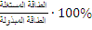

الجدول الدوري للعناصر
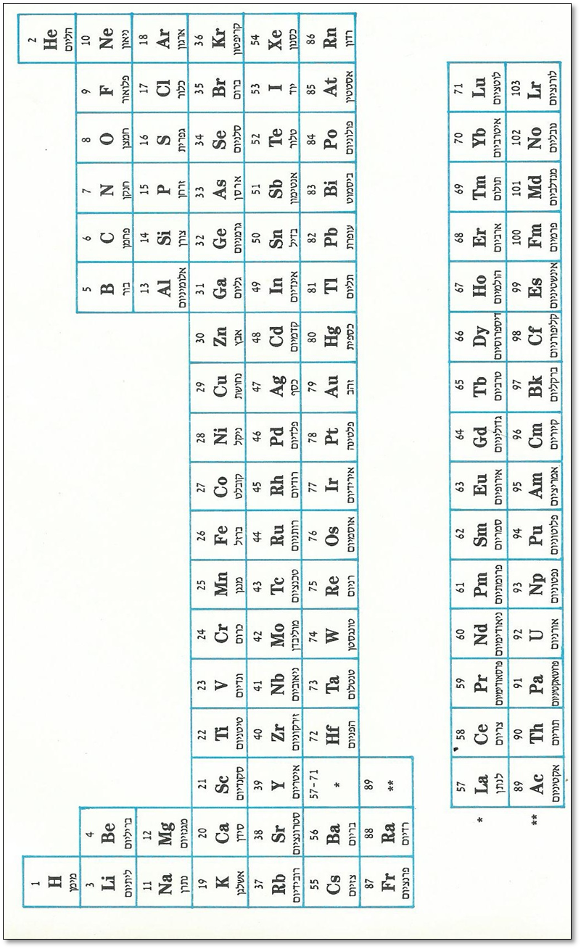

معالج من المقالة التالية: Maximizing postexercise muscle glycogen synthesis: carbohydrate supplementation and the application of amino acid or protein hydrolysate mixtures. Loon, L., Saris W., Kruijshoop, M., Wagenmakers, A. (2000), The American Clinical Nutrition, 72, (106-11).

